Тема 1.2 Числа и вычисления.

Содержание учебного материала: действия над положительными и отрицательными числами, с обыкновенными и десятичными дробями. Действия со степенями, формулы сокращенного умножения.
Основное содержание.
Множество чисел. Понятие «множество» относится к первоначальному понятию, не подлежащему определению. Множество задается свойствами, обладание которыми делает объект принадлежащим этому множеству.
Предметы или объекты, составляющие множество, называются элементами.
Множество обозначается большой буквой A, B… Элементы множества обозначаются маленькими буквами a,b… Запись A={a,b,c} читается как «множества А состоит из элементов a,b,c.
Для сокращения записей в математике часто используются символы (таблица 1).
Таблица 1.
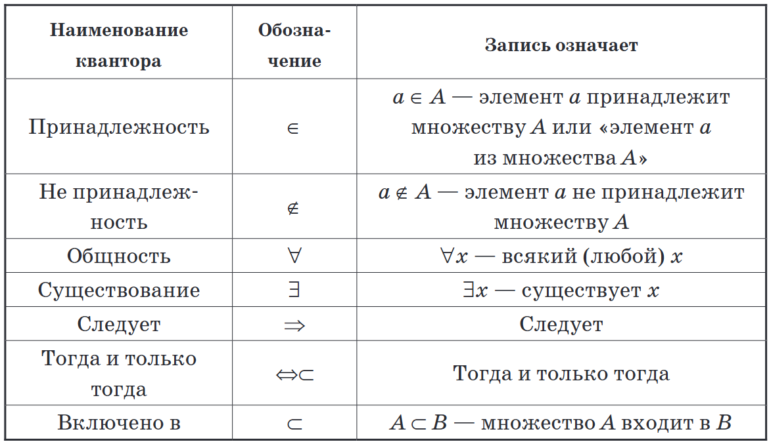

Арифметика – наука о числах и операциях над ними.
Объектами изучения арифметики являются множества чисел:
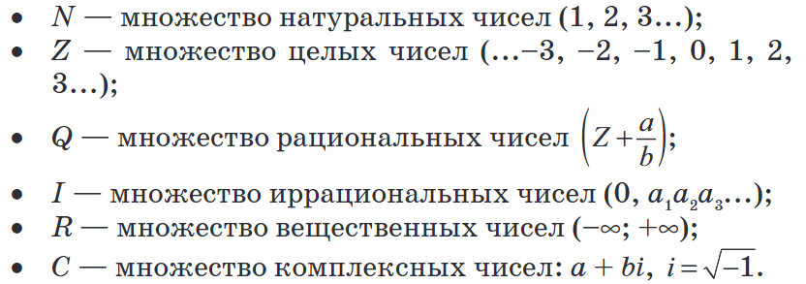
Простое число – это натуральное число больше 1, если оно не имеет хотя бы один делитель, отличный от 1 и от самого себя (2, 3, 5, 7, 11, 13, 17, 19, 23, 29, 31…).
Натуральное число а записывают в виде:
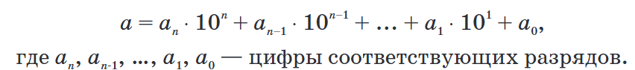
Составное число – натуральное число, если оно имеет хотя бы один делитель, отличный от 1 и самого себя (4, 6, 8, 9, 10, 12…).
Каждое составное число можно разложить на простые множители: 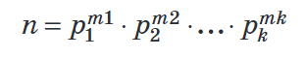, где p_{1,} p₂ - простые числа, m_{1,} m₂ - натуральные числа.
Пример: разложить число 256 на простые множители.
Решение: можно записать в виде таблицы
256 | 2
128 | 2
64 | 2
32 | 2
16 | 2
8 | 2
4 | 2
2 | 2
1 | 1

В результате получаем: $256=2∙2∙2∙2∙2∙2∙2∙2=2^{8}$
Если m и n делятся на одно и то же число k, то k называется их общим делителем.
Наибольшее число, на которое нацело делятся числа n и m, называется их наибольшем общим делителем (НОД). Наименьшее натуральное число n, на которое нацело делятся числа k и m, называется их наименьшим общим кратным (НОК).
Если число $a$ представлено в виде произведения двух натуральных чисел $a=b∙c$, то говорят, что $a$ делится нацело на $b и c.$ Каждое из чисел $b и c$ называется делителем числа $a$. Если число $a$представлено в виде $a=b∙c+d$, то $d$ называется остатком.
Модулем действительного числа $a$ называется неотрицательное число такое, что

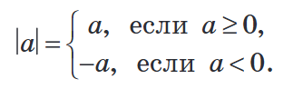

Законы действия над числами. С числами можно проводить различные действия.
Числовым выражением называется запись, состоящая из чисел, соединенных знаками действий.
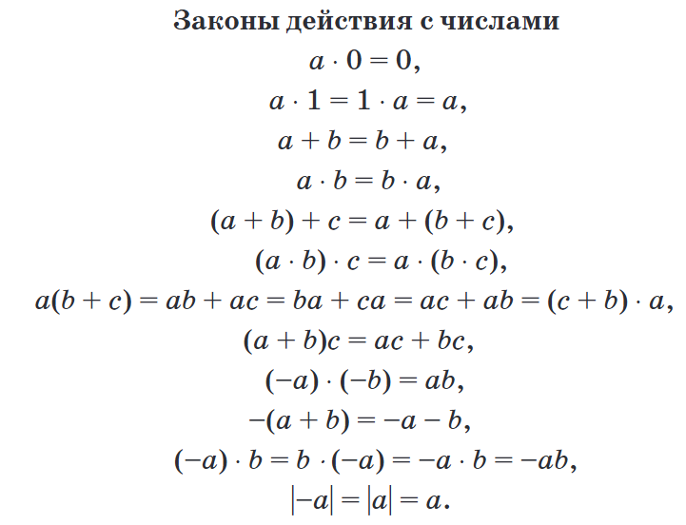
Если в числовом выражении, не содержащем скобок, надо произвести арифметические действия, то сначала выполняется умножение и деление, а затем сложение и вычитание.
Если в числовом выражении содержатся скобки, то сначала проводятся в скобах.
Действия с алгебраическими выражениями. Алгебраическим выражением называется запись, состоящая из чисел, обозначенных цифрами или буквами, соединенными знаками арифметических действий.
Законы действия с числами действуют и для алгебраических выражений.
Одночлен – алгебраическое выражение, в котором числа и буквы связаны только двумя действиями – умножением и возведением в натуральную степень.
Многочлен – это алгебраическая сумма нескольких одночленов.
Подобными членами выражения называются члены, имеющие одинаковые буквенные части и отличающиеся только коэффициентами.
Суммой (разностью) двух многочленов называется многочлен, коэффициенты которого являются суммой (разностью) коэффициентов при подобных членах этих многочленов.
Свойства многочленов.
- Если перед скобками со многочленом стоит знак «+», то скобки можно опустить, сохранив знаки всех одночленов внутри.
Пример: +(3x²−2x+5)=3x²−2x+5
- Если перед скобками со многочленом стоит знак «–», то скобки можно опустить, изменив знак каждого одночлена внутри на противоположный.
Пример:−(4x³+x−7)=−4x³−x+7
- Чтобы умножить многочлен на многочлен, нужно:
  - Умножить каждый член первого многочлена на каждый член второго многочлена.
  - Сложить полученные одночлены (привести подобные слагаемые).
Пример: (2x+3)(x−1)=2x⋅x+2x⋅(−1)+3⋅x+3⋅(−1)=2x²−2x+3x−3=2x²+x−3
- Свойства степеней для многочленов работают так же, как и для чисел.
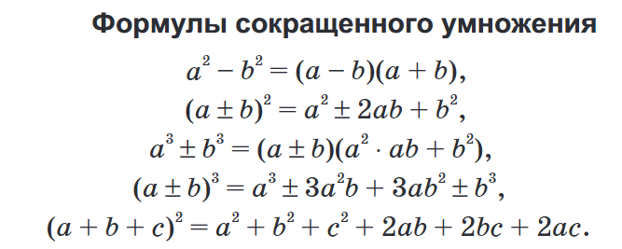
Действия с дробями.
Обыкновенная дробь – число, представленное в виде $\frac{a}{b}$, где $a-числитель, b-знаменатель.$
Любое число представляется в виде дроби $k=\frac{k}{1}$.
Дробь, числитель и знаменатель которой являются многочленами, называют алгебраической дробью. Для алгебраических дробей выполняется все действия при условии не равенства знаменателя нулю.
Область допустимых значений (ОДЗ) алгебраической дроби $\frac{A}{B}$ есть множество числовых наборов, соответствующих буквенному набору многочленов А и В, для каждого из которое числовое значение многочлена В не равно нулю.
Дробь называется правильной, если её знаменатель больше числителя, и неправильной, если знаменатель меньше или равен числителю.
Число k $\frac{a}{b}$ называется смешанной дробью, где k – целая часть, $\frac{a}{b}-дробная.$
Неправильную дробь часто записывают в виде смешанной. Любую смешанную дробь можно представить в виде неправильной.
Десятичной дробью называется дробь, у которой знаменатель представляет собой натуральную степень числа 10.
Действия с дробями выполняются в соответствии с изученными правилами средней школы (сумма, разность, произведение, частное).
Основное свойство дроби: если числитель и знаменатель дроби умножить или разделить на одно и то же число, то получится дробь равная данной.
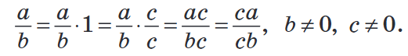
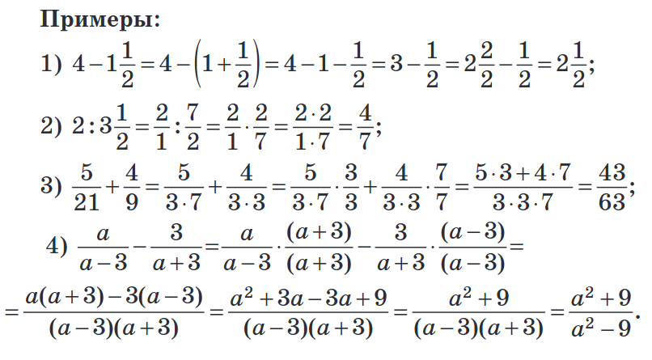
Действия со степенями. Степенью $a^{n} числа a∈R$ с натуральными показателем $n∈N$ называется произведение n множителей, каждый из которых равен $a$. 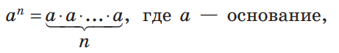n – степень.
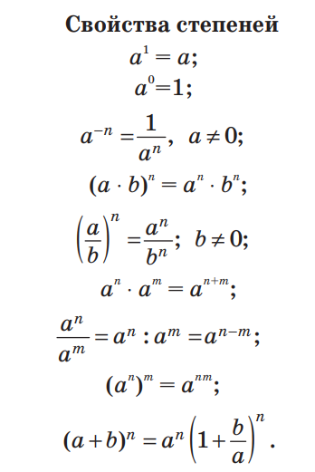
Свойства степеней с целым показателем для алгебраических дробей аналогичны соответствующим свойствам для чисел.
Действия с корнями. Корнем n-й степени из числа a называется такое число, n-я степень которого равна a. Арифметическим корнем n-й степени из числа a называется неотрицательное число, n-я степень которого равна a. Обозначение $\sqrt[n]{a}$, n называют показателем корня, а – подкоренное выражение.
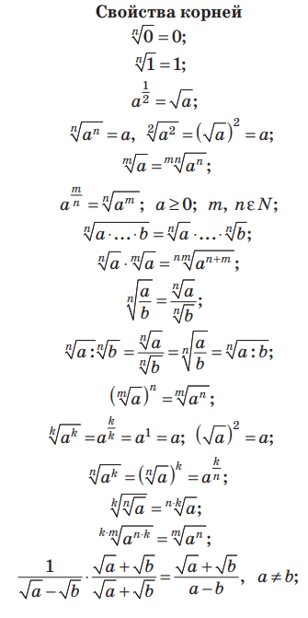
Преобразования алгебраических выражений, содержащих радикалы, выполняются согласно общим законам действий с алгебраическими выражениями и правилам действий с радикалами. Уничтожение иррациональности в знаменателе и числителе дроби производится преобразованием дроби так, чтобы в числителе или в знаменателе не содержались радикалы (корни).

Вопросы для самопроверки.
- Перечислите множества чисел.
- Приведите примеры четных и нечетных чисел.
- Чем простые числа отличаются от составных.
- Что называют числовым выражением?
- Какие выражения называют одночленом, многочленом?
- Перечислите формулы сокращенного умножения.
- Как сложить дроби с разыми знаменателям?
- Сформулируйте основное свойство дроби.
- Что такое степень числа?
- Какие действия со степенями вы знаете?
- Что называется корнем n-й степени?
- Как избавиться от иррациональности в знаменателе?

Источники литературы.
- Гилярова М.Г. - Математика для медицинских колледжей. – Изд. 4-е. – Ростов н/Д: Феникс, 2015. – 442 с.
- Дружинина И.В. Математика для студентов медицинских колледжей: учебное пособие для СПО / И. В. Дружинина. – 4-е изд., стер. – Санкт-Петербург : Лань, 2022. – 188 с. : ил. – Текст: непосредственный.

